МБДОО "Д/С №6 "Теремок" г. Мамадыш"

Уважаемые родители!
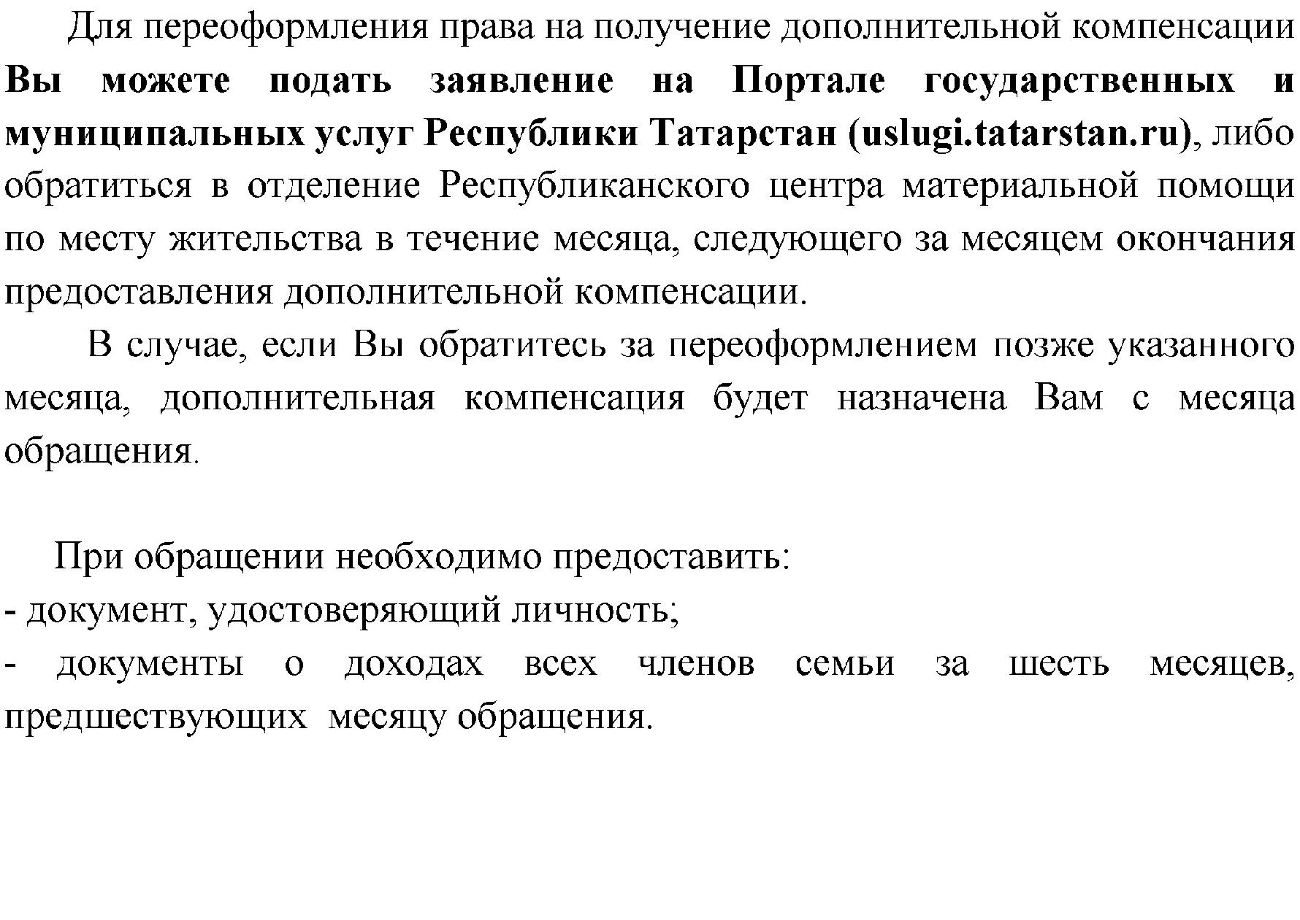

Дополнительная компенсация переоформляется, если величина дохода на одного члена в семье заявителя не превышает 20 тысяч рублей.

